МИНОБРНАУКИ РОССИИ

Федеральное государственное бюджетное образовательное учреждение высшего профессионального образования

«ЧЕРЕПОВЕЦКИЙ ГОСУДАРСТВЕННЫЙ УНИВЕРСИТЕТ»

Институт Информационных Технологий

Программная инженерия

Web-программирование

ЛАБОРАТОРНАЯ РАБОТА №3

Гиперссылки и таблицы

Исполнитель

Студент 1ПИб-02-2оп-22

Зернов Владислав Александрович

Руководитель

Селяничев Олег Леонидович

Оценка____________________________

Подпись____________________________

2024 год

Гиперссылки:

Код:

<!DOCTYPE html>

<html lang="en">

<head>

<meta charset="UTF-8">

<meta name="viewport" content="width=device-width, initial-scale=1.0">

<title>Document</title>

</head>

<body>

<ul>

<li>Прошлые работы</li>

<ul>

<li><a href="../_ЛР1/ЗерновСтраницы13.html">LR1</a></li>

<li><a href="../_ЛР2/Графика.html">LR2</a></li>

</ul>

<li>Лекции</li>

<ul>

<li><a href="../_Лекции/_Л11.pps">Лекция 1</a></li>

<li><a href="../_Лекции/_Л12.pps">Лекция 2</a></li>

</ul>

<li>Планирование</li>

<ul>

<li><a href="../_Планирование/ПланБак.pdf">ПланБак.pdf</a></li>

</ul>

<li>Теория</li>

<ul>

<li><a href="..//_Теория/Учебник1/0_Введение _ Учебник HTML _ HTML.net.mht">Учебник 1</a></li>

<li><a href="..//_Теория/Учебник2/HTML! Учебник по HTML для веб-мастера и веб-дизайнера - Урок 1.htm">Учебник 2</a></li>

<li><a href="..//_Теория/Учебник3/about.html">Учебник 3</a></li>

<li><a href="..//_Теория/Учебник4/HTML 4.0. Новый уровень создания HTML-документов.pdf">Учебник 4</a></li>

</ul>

</ul>

</body>

</html>

Скриншот:

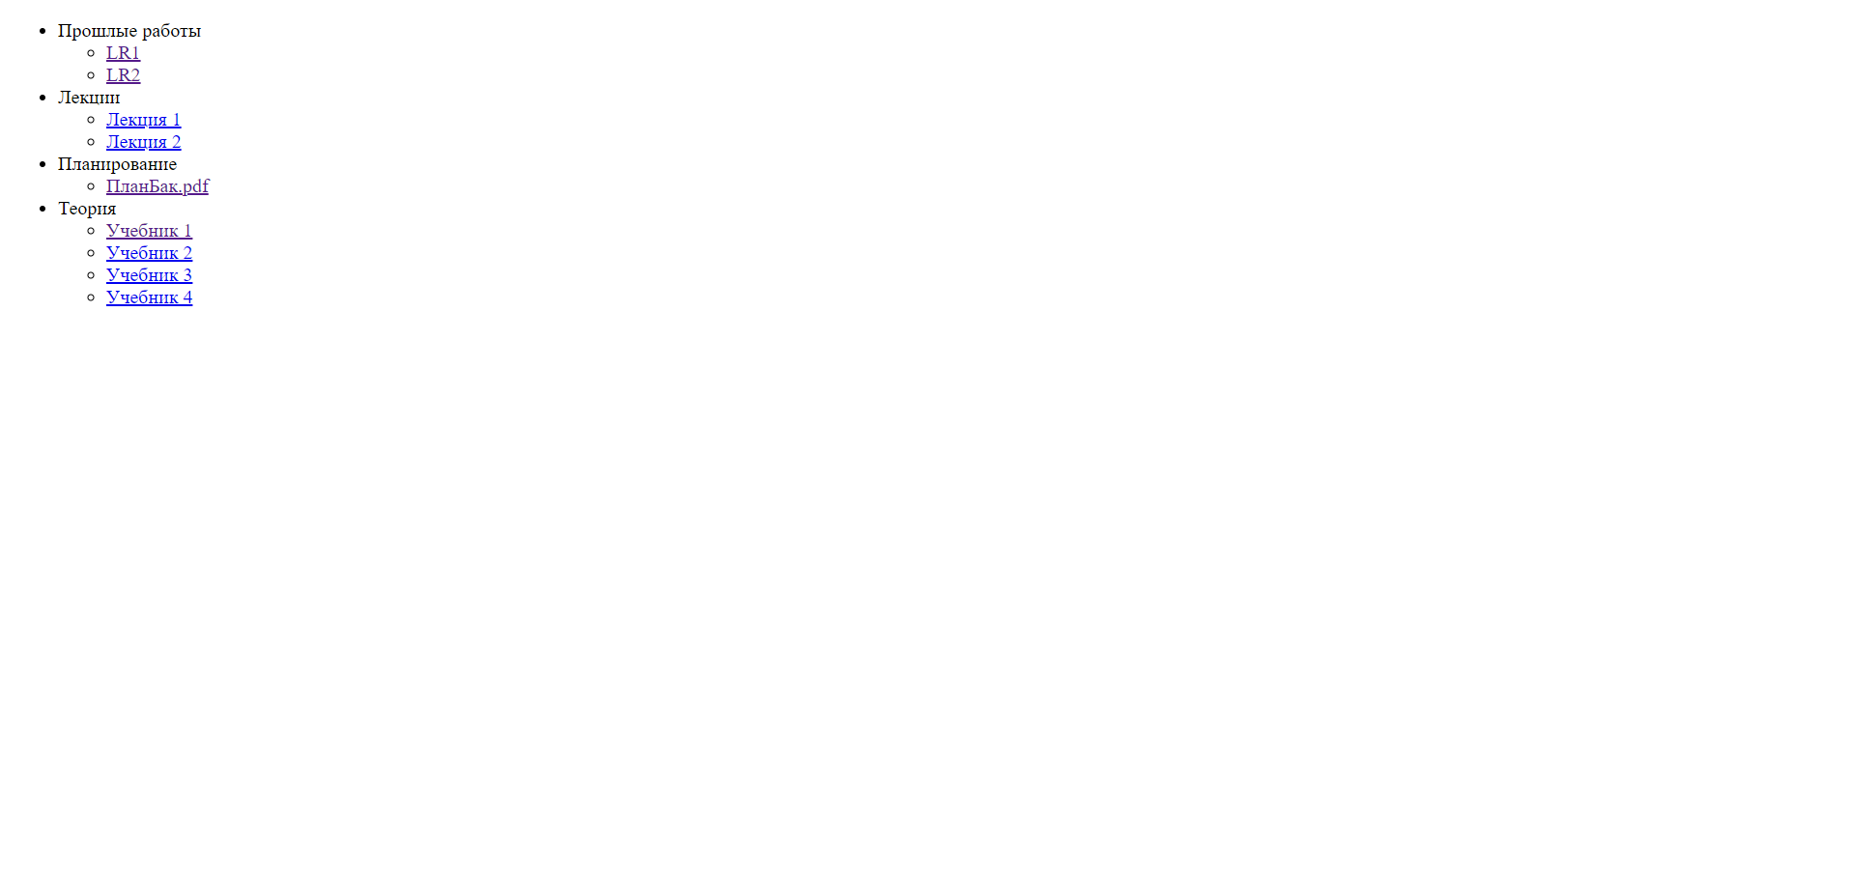

Таблицы:

Код:

<!DOCTYPE html>

<html lang="ru">

<head>

<meta charset="UTF-8">

<meta name="viewport" content="width=device-width, initial-scale=1.0">

<title>Таблица</title>

</head>

<body>

<div align="left">

Left

</div>

<div align="center">

center

</div>

<div align="right">

Right

</div>

<div align="justify">

Привет, мир! Это мой первый абзац. Я надеюсь, что он будет хорошо выглядеть и читаться. Я также надеюсь, что вы найдете его интересным и полезным. Спасибо за чтение!

</div>

<table border="1" cellspacing="0" cellpadding="5">

<tr bgcolor=#D3D3D3>

<td colspan="3" align="center"><strong>Модель OSI</strong></td>

</tr>

<tr align="center" bgcolor=#D3D3D3>

<td><strong>Тип<br>данных</strong></td>

<td><strong>Уровень</strong></td>

<td><strong>Функции</strong></td>

</tr>

<tr bgcolor=#9ACD32>

<td rowspan="3">Данные</td>

<td>7. Прикладной<br>уровень</td>

<td><font size="2pt">Доступ к сетевым<br>службам</font></td>

</tr>

<tr bgcolor=#9ACD32>

<td>6. Уровень<br>представления</td>

<td><font size="2pt">Представление и<br>кодирование данных</font></td>

</tr>

<tr bgcolor=#9ACD32>

<td>5. Сеансовый<br>уровень</td>

<td><font size="2pt">Управление сеансом<br>связи</font></td>

</tr>

<tr bgcolor=#F0E68C>

<td>Сегменты</td>

<td>4. Транспортный</td>

<td><font size="2pt">Прямая связь между<br>конечными пунктами и<br>надежность</font></td>

</tr>

<tr bgcolor=#FFA07A>

<td>Пакеты</td>

<td>3. Сетевой</td>

<td><font size="2pt">Определение маршрута и<br>логическая адресация</font></td>

</tr>

<tr bgcolor=#FF7F50>

<td>Кадры</td>

<td>2. Канальный</td>

<td><font size="2pt">Физическая адресация</font></td>

</tr>

<tr bgcolor=#FF6347>

<td>Биты</td>

<td>1. Физический<br>уровень</td>

<td><img src="./Табл/1.bmp" width="200px" height="100px"></td>

</tr>

</table>

</body>

</html>

Скриншот:

